東京土建本部事業所対策委員会宛て

FAX ＦＡＸ番号…０３－５３３２－３９７２
「申し込みシート」に必要事項をご記入の上、ＦＡＸかメール にてご送信下さい。
後期連続セミナー第２回 1/26 に、参加を申し込みます。
申込日（ ）月（ ）日 記入者のお名前（ ）
事業所名 |  |  | 所属支部名（組合員の方）  支部
代表者名
事業所所在地
電話・ＦＡＸ番号 | Tel Fax
参加者氏名・人数 | 氏名  人
参加方法 | ・会場に来所 ・個別にＷＥＢ ・支部からＷＥＢ
メールアドレス
※ZOOM参加希望の方は必須
個別相談がある方は、
簡単な内容を記載し
てください
お問い合わせは、東京土建本部 事業所対策委員会
Tel ０３－５３３２－３９７１ Fax ０３－５３３２－３９７２
本部担当者mail: k-sato@tokyodoken.org
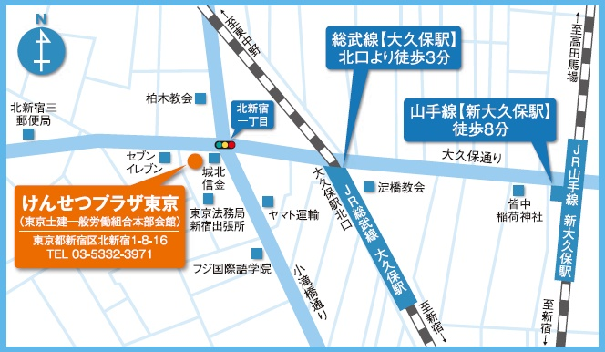
会場：けんせつプラザ東京（東京都新宿区北新宿1-8-16）

